**SEMELHANÇA DE TRIÂNGULOS - EXTRA**

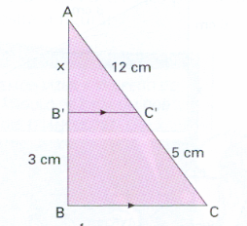**1.** Calcule x sabendo que 

**2.** Calcule o valor de x para cada uma das figuras .

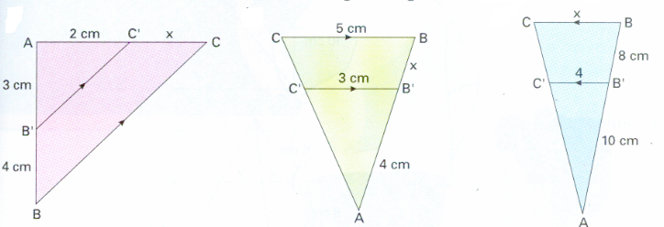

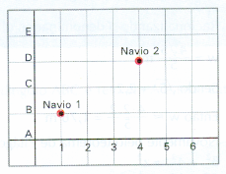**3.** Na malha centimetrada está indicado o jogo batalha naval, qual é a distância entre os navios 1 e 2 ?

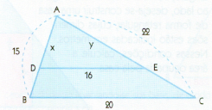**4.** Calcule x e y.

**5.** Calcule o perímetro do triângulo ABC. (B é reto.)

